Roteiro de
Estudos

DIA: 21 DE MAIO DE 2020 - 2°ANO E.F
1ªAULA: PORTUGUÊS
Componente Curricular:
• Língua Portuguesa Cap. 6
Objeto de Conhecimento:
Leitura e escrita: Sons nasais.
Aprendizagens Essenciais: Ler e escrever corretamente palavras com marcas de nasalidade (Til,M,N) ( EF02LP05)
Olá, querido(a) aluno(a)!
Hoje, você vai estudar usando um roteiro de estudo. Mas o que é um roteiro de estudo? É um passo a passo pensado para te auxiliar a estudar o assunto de uma maneira mais organizada.
Link da aula: https://youtu.be/UOaWkK-oCHU
Fique ligado!
O roteiro a seguir é baseado no modelo de ensino à distância, em que você vai estudar usando ferramentas digitais, como podcast, ambiente virtual, WhatsApp entre outras ferramentas que forem indicadas.
Passo 1: Assista com bastante atenção sua vídeo aula, nela a professora explicará como identificar o som nasal em diferentes palavras. È possível identificar o som nasal quando tampamos as narinas, pronunciamos palavras e o nariz treme ao pronuncia-las.
Passo 2: Mediante as orientações de sua professora em vídeo, resolva as págs: 20 e 21, em seguida faça as devidas correções juntamente com ela.
Passo 3: Com a ajuda do papai, da mamãe ou de um responsável resolva com muito capricho as págs: 22 e 23 9 Apenas a questão 5)
Passo 4: Para não perder o hábito de ler, leia a tirinha abaixo e divirta-se!
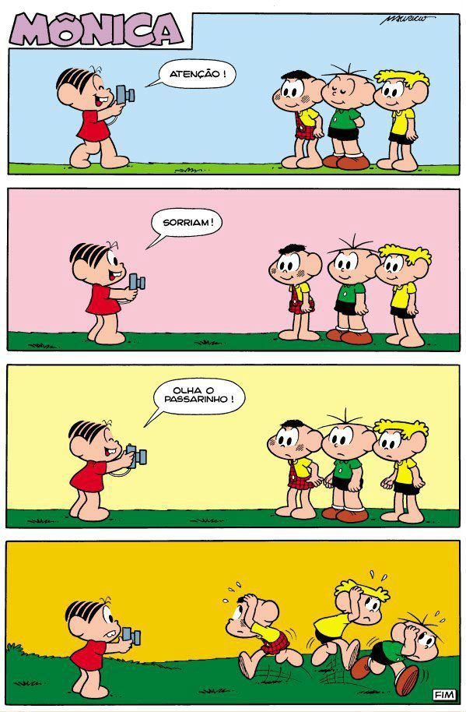
Bons estudos meu amo, seu empenho nos alegra muito!
2ªAULA: MATEMÁTICA
Componente Curricular: Matemática
Objeto de Conhecimento: Composição e decomposição de números naturais; Construção de fatos fundamentais da adição e subtração.
Aprendizagens Essenciais: Resolver e elaborar problemas de adição e de subtração, envolvendo números de até três ordens, com os significados de juntar, acrescentar, separar, retirar, utilizando estratégias pessoais ou convencionais. Utilizar números naturais como indicadores de quantidade e de ordem.
Olá, querido(a) aluno(a)!
Hoje, você vai estudar usando um roteiro de estudo. Mas o que é um roteiro de estudo? É um passo a passo pensado para te auxiliar a estudar o assunto da aula em vídeo de uma maneira mais organizada.
Fique ligado!
O roteiro a seguir é baseado no modelo de ensino à distância, em que você vai estudar usando seu livro de Matemática, aula em vídeo e WhatsApp.
Capítulo 6.
Link da aula: https://youtu.be/Ntw2-iTxsnU
Passo 1:
Página 21
Para iniciar a aula, vamos retomar as funções da calculadora.
(Esclarecimentos na videoaula).
Questão 5: Ler a sequência que Fernanda e Júlia fizeram para chegar em 500, usando a calculadora.
Logo após, use sua calculadora para responder os itens.
Atente-se para as explicações, responda e logo em seguida, acompanhe a correção na aula.
Passo 2:
Página 22.
Questão 6: Essa questão as crianças deverão realizar cálculos mentais de adição e subtração e completar a tabela. Essa situação permite que elas desenvolvam as habilidades de cálculo mental ao perceberem as relações numéricas quando somam ou subtraem 10 ou 100.
Na videoaula será esclarecida as mudanças que ocorrem na casa das dezenas e centenas.
Questão 7: Nessa atividade os alunos irão precisar mais uma vez de uma calculadora para produzir a sequência numérica.
Na videoaula será esclarecida perguntas como: Quando adiciono unidades, eu também estou? Vinte unidades é o mesmo quê?
Atente-se para as explicações, responda e logo em seguida, acompanhe a correção na aula.

3ªAULA: GEOGRAFIA
Componente Curricular: Geografia
Objeto de conhecimento: A sala de aula; Representando a sala de aula.
Aprendizagens Essenciais: Criar representações do espaço escolar, reconhecendo-se como sujeitos da organização espacial e suas transformações. Utilizar adequadamente referenciais espaciais para descrever a localização de pessoas.
. Olá, querido(a) aluno(a)! Hoje, você vai estudar usando um roteiro de estudo. Mas o que é um roteiro de estudo? É um passo a passo pensado para te auxiliar a estudar o assunto de uma maneira mais organizada. Fique ligado!
. O roteiro a seguir é baseado no modelo de ensino à distância, em que você vai estudar usando ferramentas digitais, como: ambiente virtual, WhatsApp entre outras ferramentas que forem indicadas.
Capítulo 6.
Link da aula: https://youtu.be/gP6bbcwOrS4
Passo 1:
Minha sala de aula, páginas: 98 e 99.
Iniciaremos esse capítulo lendo o texto de Verônica Veríssimo.
Em seguida, observem bem a imagem de abertura do capítulo 6, vamos debater um pouco a partir do box; Trocando ideias. (Comentário da videoaula).
Após o debate vamos responder algumas perguntas.
. Que importância a sala de aula tem para as pessoas?
. O que vocês mais gostam de fazer em sala de aula? (Comentário da videoaula).
Seguindo para a página 100, vamos ler o texto; Sala de aula, um espaço de todos. Nesse tópico, inicia-se a reflexão acerca da sala de aula como espaço de vivência fundamental à aprendizagem.
A leitura será feita pela professora e as crianças devem acompanhar em seu livro. Após a leitura grife no texto:
. As diferentes formas de organização da sala de aula.
. As semelhanças das salas de aula.
. Exemplos de regras de convivência.
Passo 2:
Exibição de fotos de diversos tipos de sala de aula. (Comentário na videoaula).
Passo 3:
Para ir além página 101.
Nessa página vamos conhecer um pouco à diversidade de escolas existentes no Brasil, na videoaula vamos nos atentar as características de cada uma.
Agora é com você páginas: 102 e 103.
Questão 1: Nessa questão vamos relembrar atividades que mais gostamos de fazer no dia a dia em sala de aula e anotar nos espaços em brancos. (Comentário na videoaula).
Questão 2: Nessa atividade vamos mais uma vez relembrar os objetos existentes em nossa sala de aula. De vermelho, você vai pintar os objetos que existem e de azul os que não existem.
Com a realização dessa atividade encerramos a primeira aula do capítulo 6.
Forte abraço e até a próxima!

